@[toc]

# 进程的定义

* 程序：就是一个指令序列，早期的计算机只支持单道程序

## 单道程序

下图为单道程序情况  
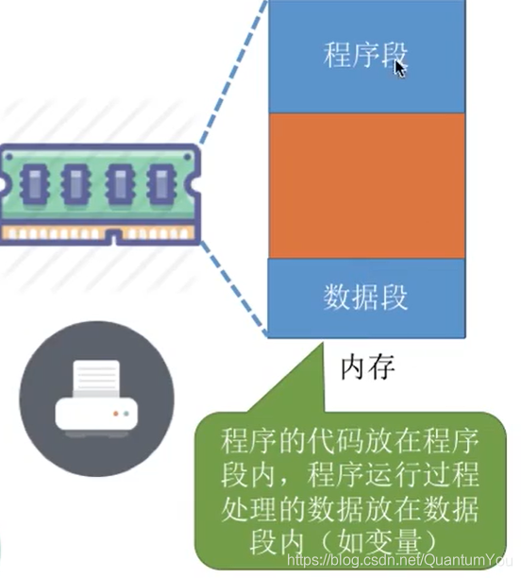

## 多道程序

多道程序

* 程序段以及数据段
* PCB 进程控制块  
  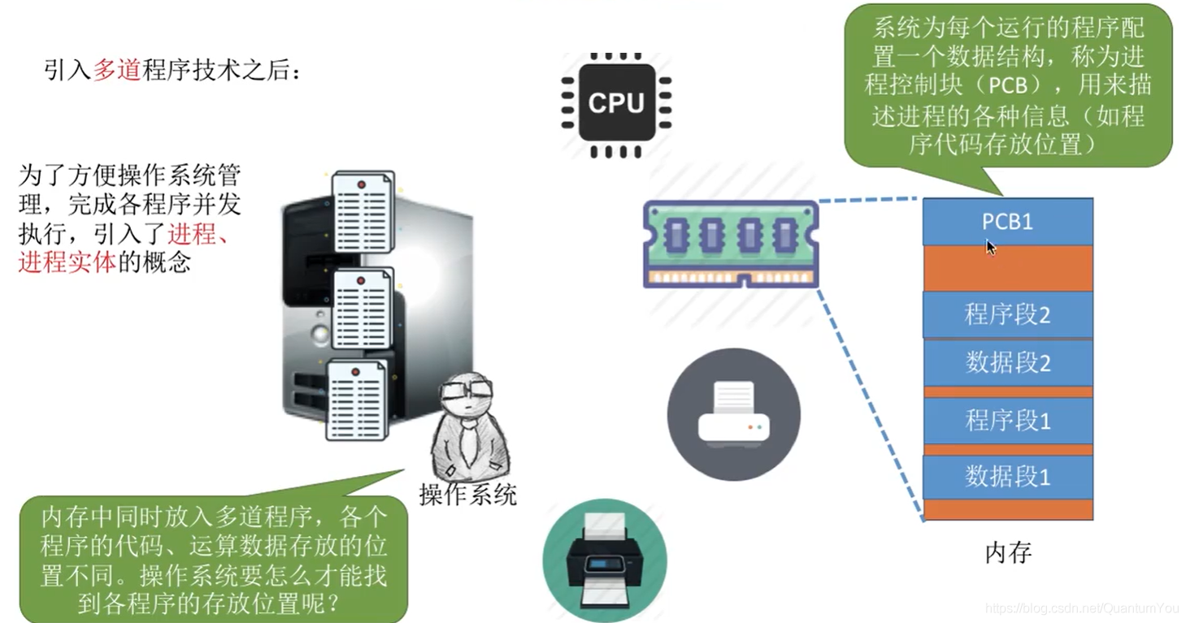
* PCB、程序段、数据段三部分构成了进程实体（进程映像）

## 进程的详细定义

* 程序段、数据段、PCB三部分组成了进程实体（进程映像）.一般情况下，我们把进程实体就简称为进程
* 例如，所谓创建进程，实质上是创建进程实体中的PCB：而撤销进程，实质上是撤销进程实体中的PCB  
  注意：PCB是进程存在的唯一标志

## 进程的组成

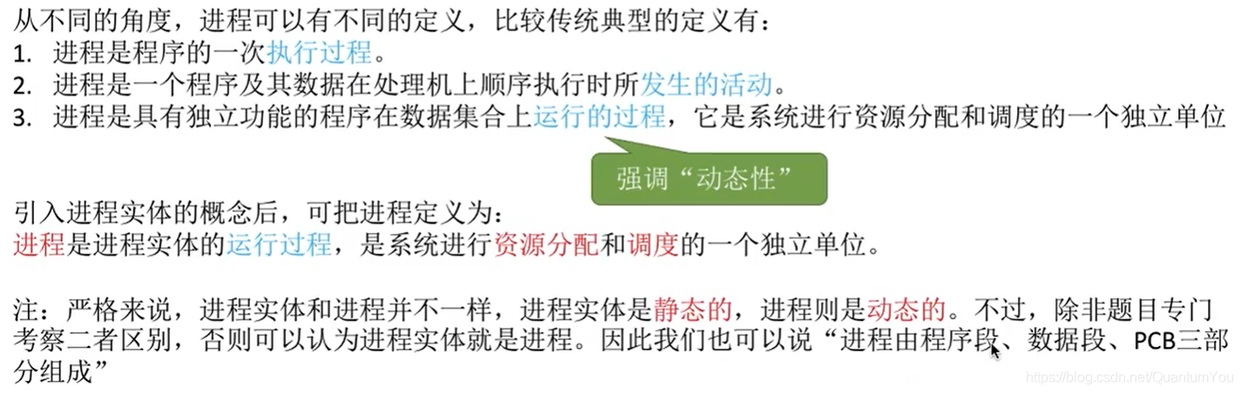

* PCB 操作系统通过PCB来管理进程，因此PCB（进程控制块）中应该包含操作系统对其进行管理所需要的各种信息。
* 程序段：程序代码即存放在此
* 数据段：程序运行时使用，产生的运算数据，如全局变量、局部变量、宏定义的常量就存放在数据段内。

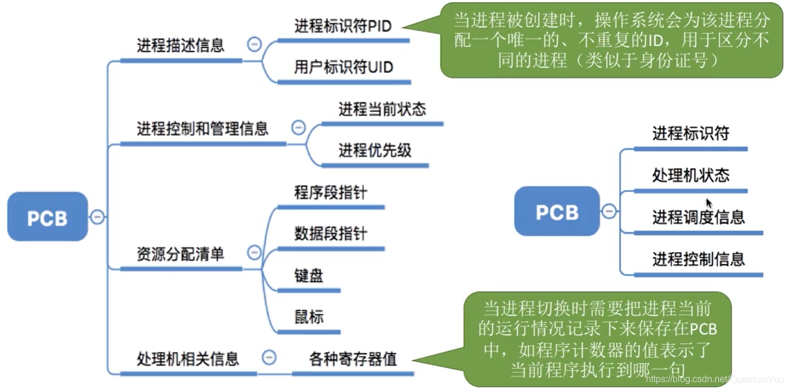

## 进程的组织

* PCB : 进程的管理者（操作系统）所需的数据都在PCB 中
* 程序段、数据段： 程序本身的运行所需要的数据

注意：进程的组成讨论的是一个进程内部由哪些部分构成的问题，而进程的组织讨论的是多个进程之间的组织方式问题

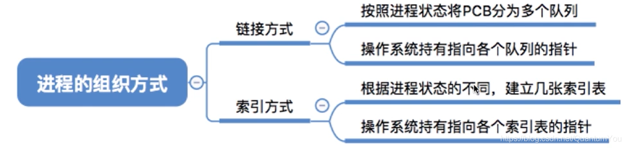

### 链接方式

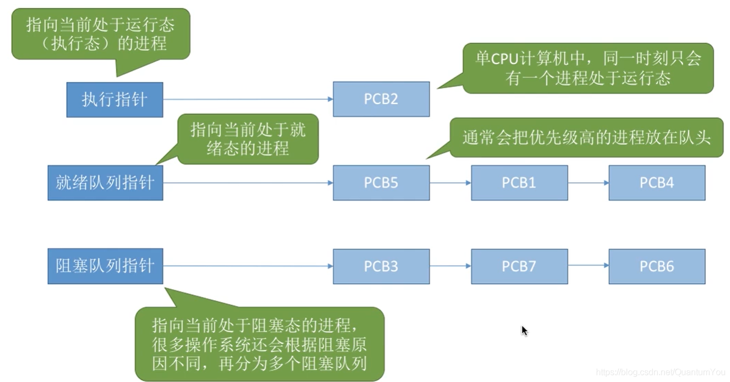

### 索引方式

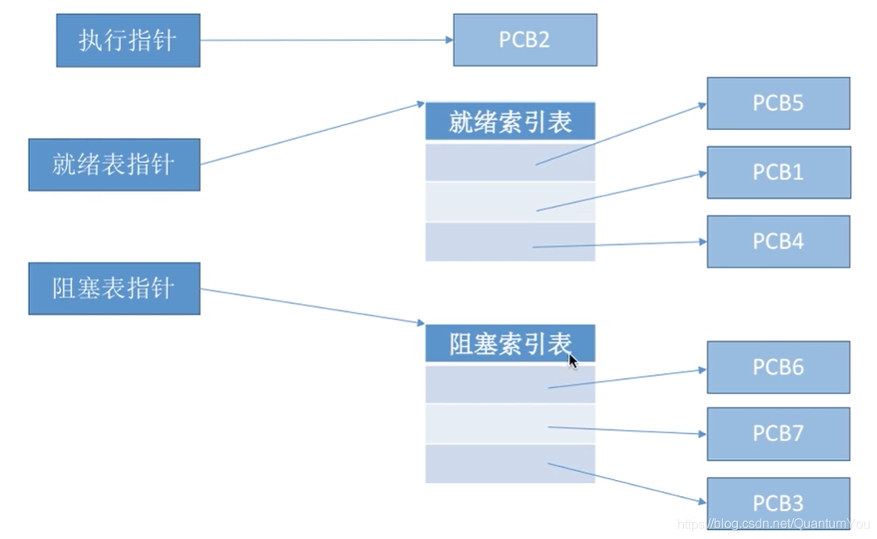

## 进程的特征

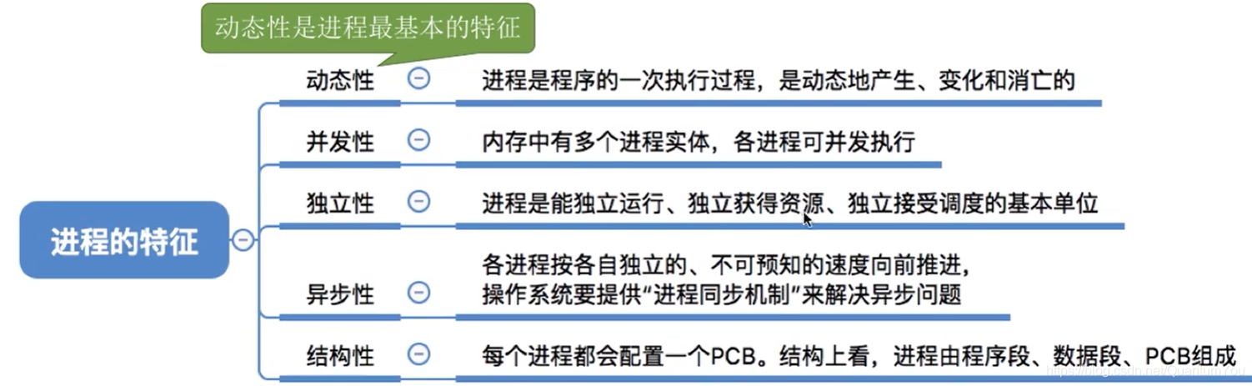

* 进程是进行资源分配、接受调度的基本单位

# 小结

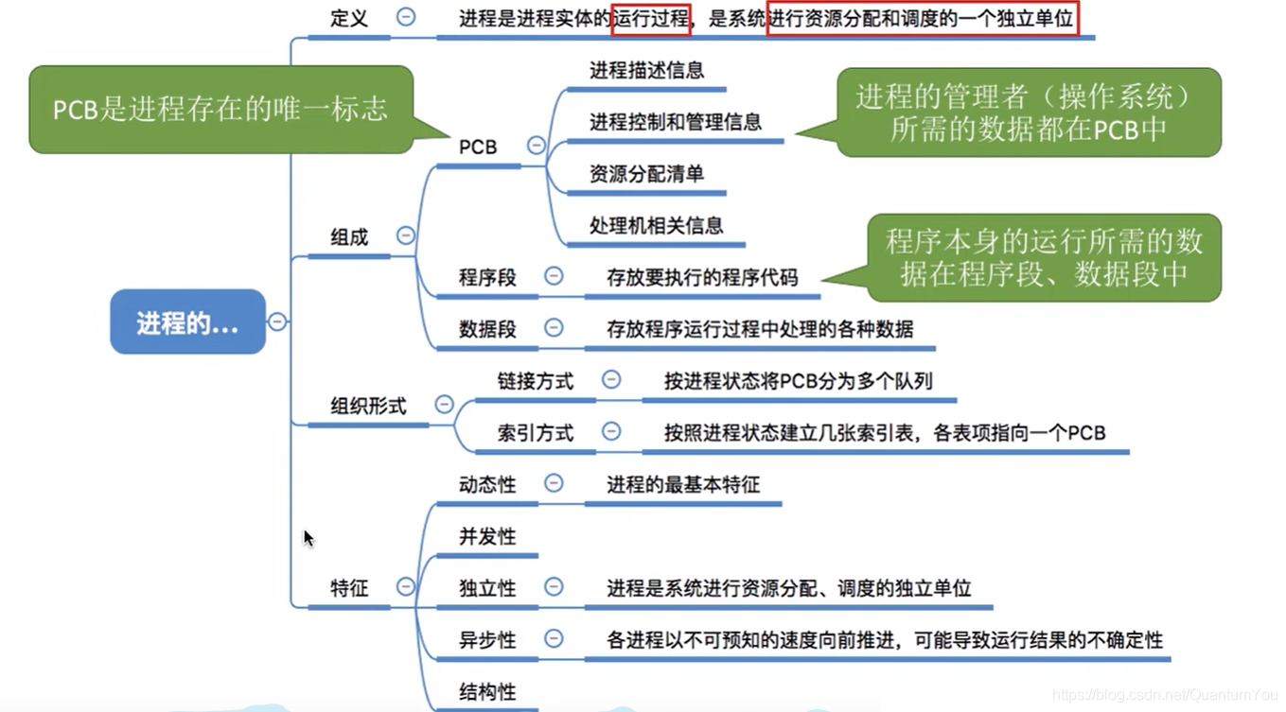

# 进程的状态与转换

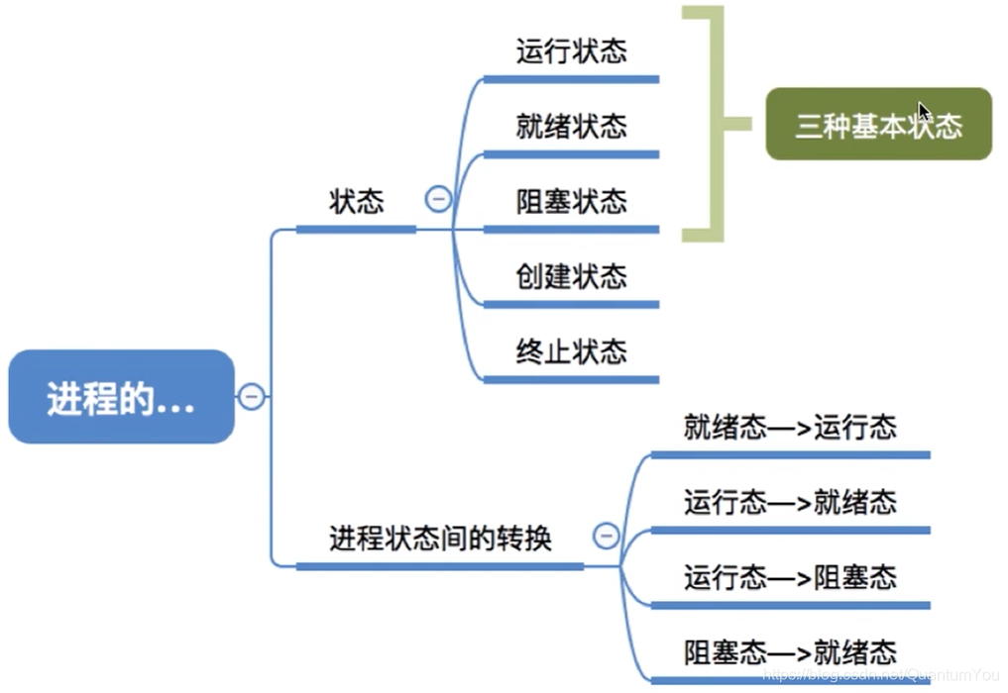

## 进程的三种基本状态

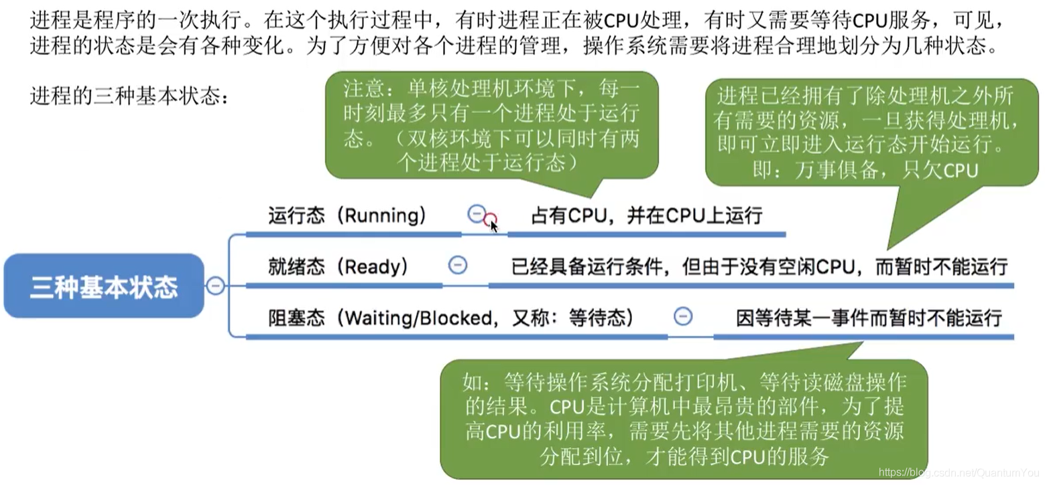

## 进程的另外两种状态

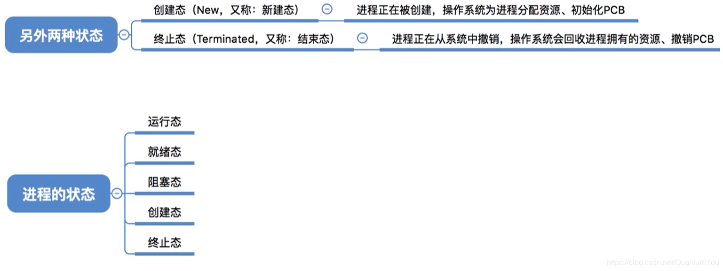

## 进程状态的转换

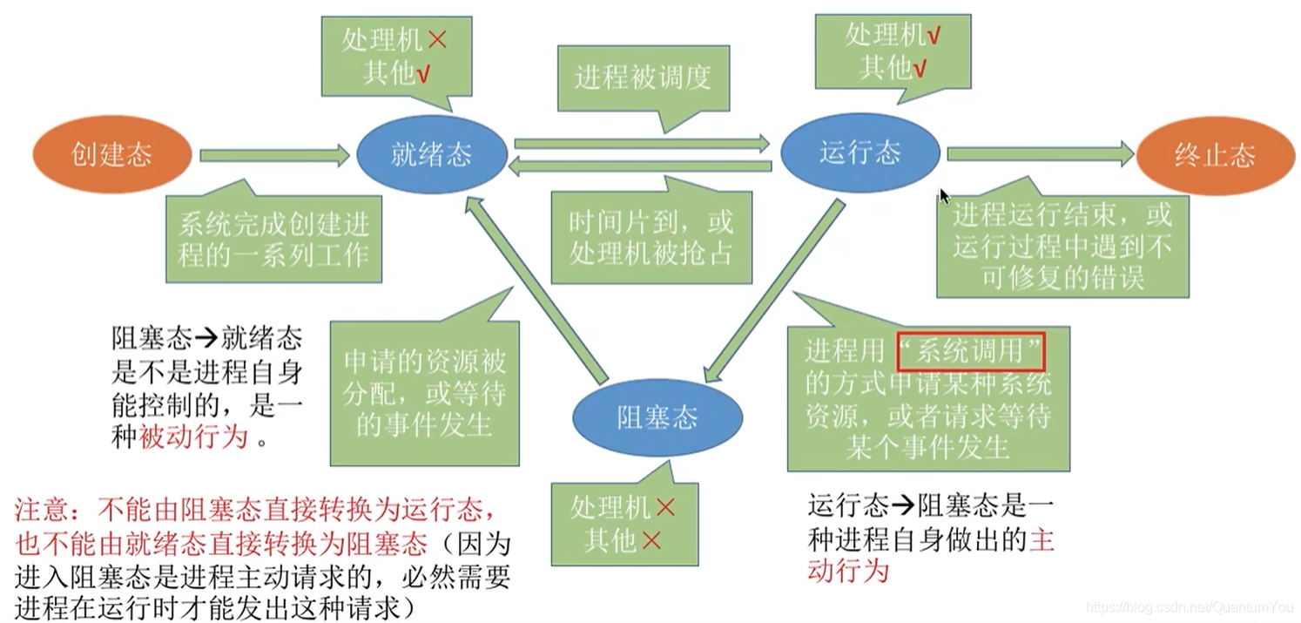

# 总结

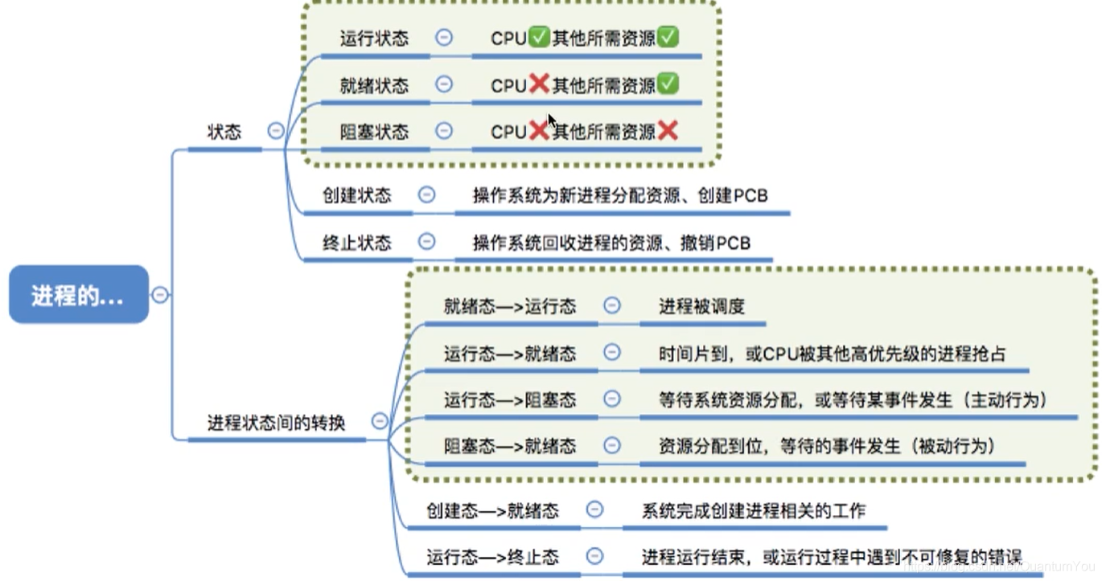

# 进程控制

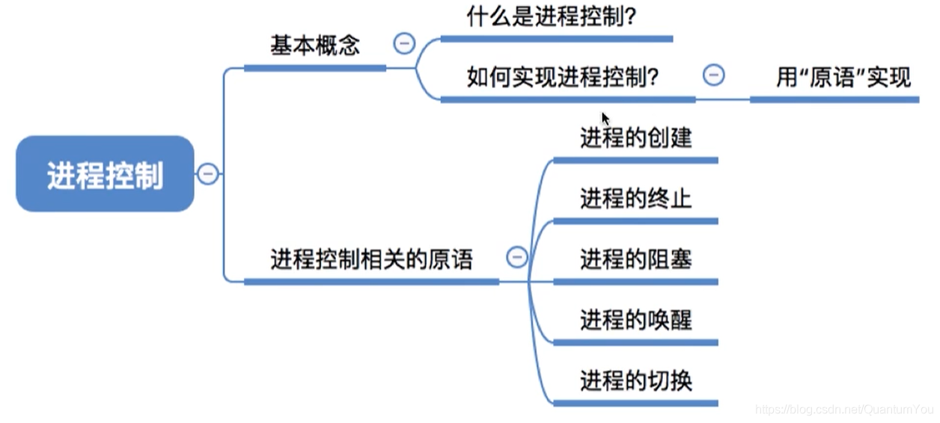

## 进程控制的定义

进程控制的主要功能是对系统中的所有进程实崺有效的管理，它具有创建新进程、撤销已有进程、实现进程状态转换等功能。

简化： 进程控制 --> 进程状态转换 （以上绿色箭头）

## 如何实现进程控制

进程组织问题

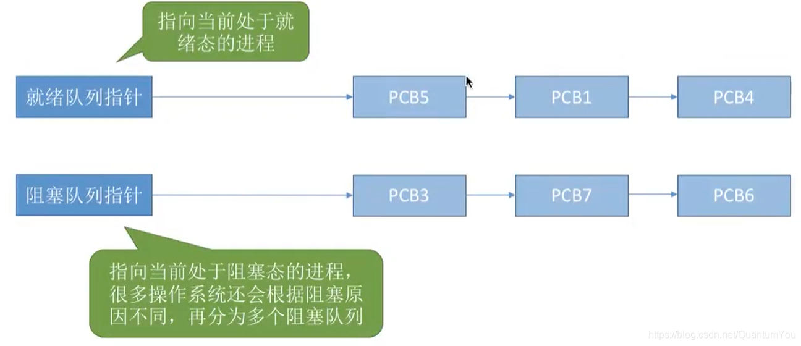  
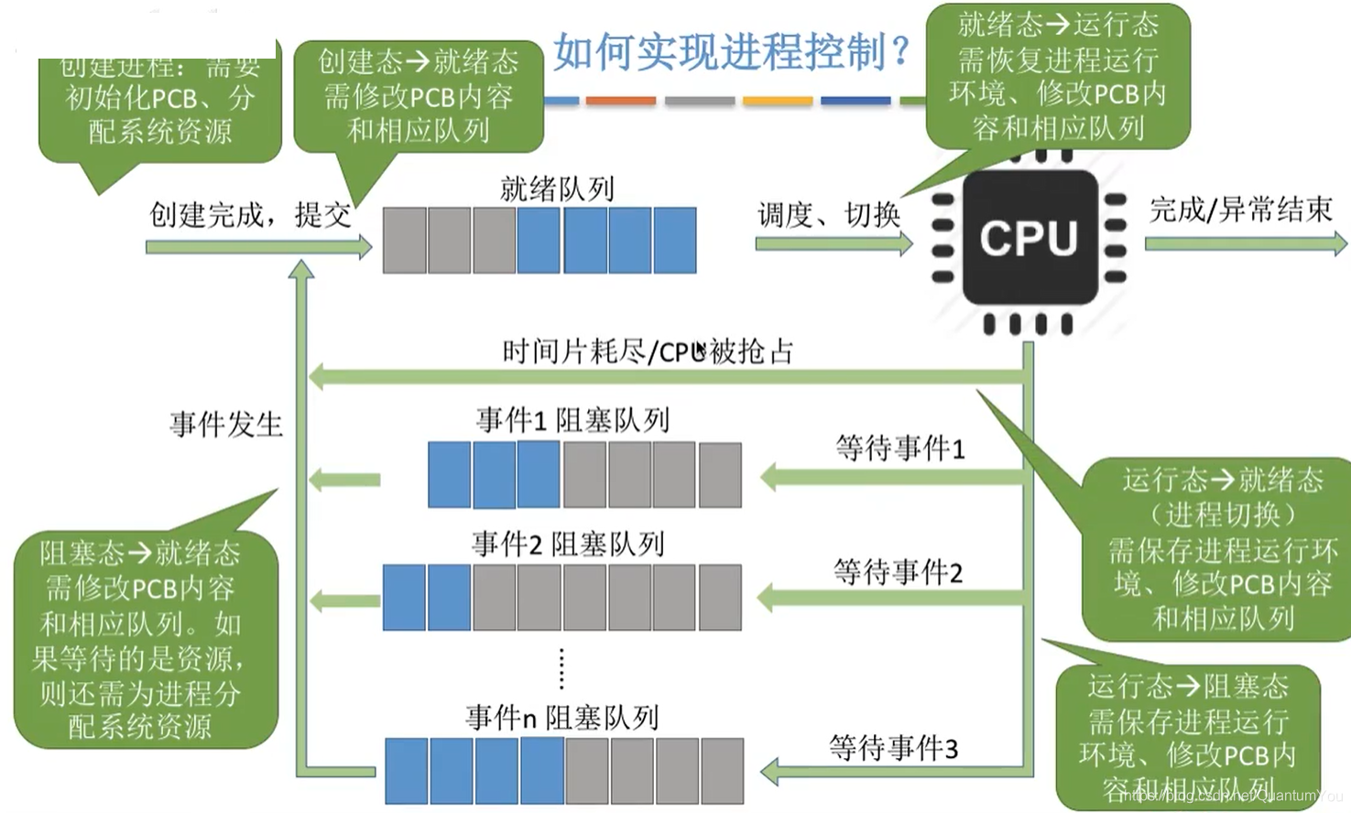  
关于PCB 如何进行状态变换 -- > 使用原语实现进程控制  
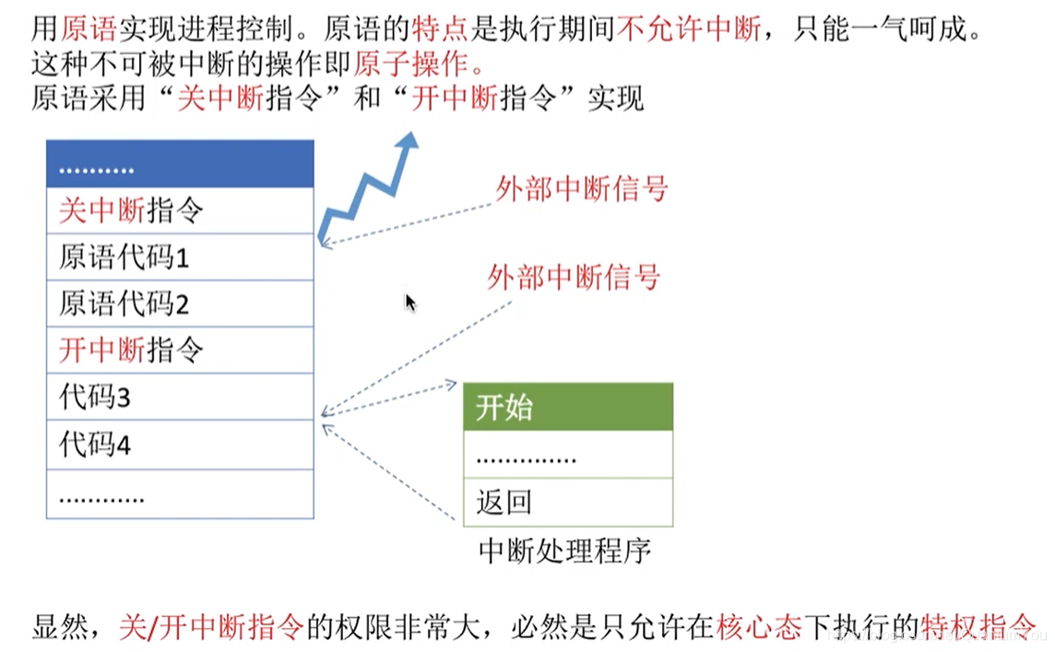  
原语运行于核心态

## 进程控制的相关原语

### 进程的创建

创建原语  
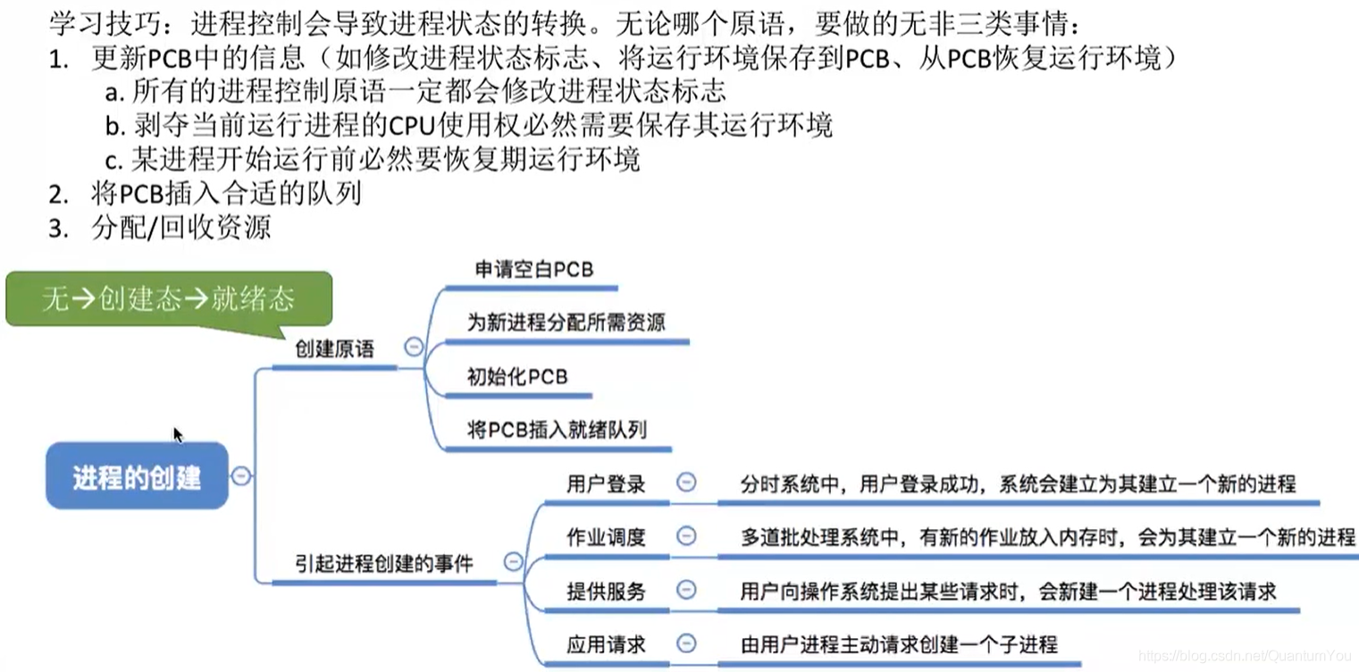

### 进程的终止

撤销原语  
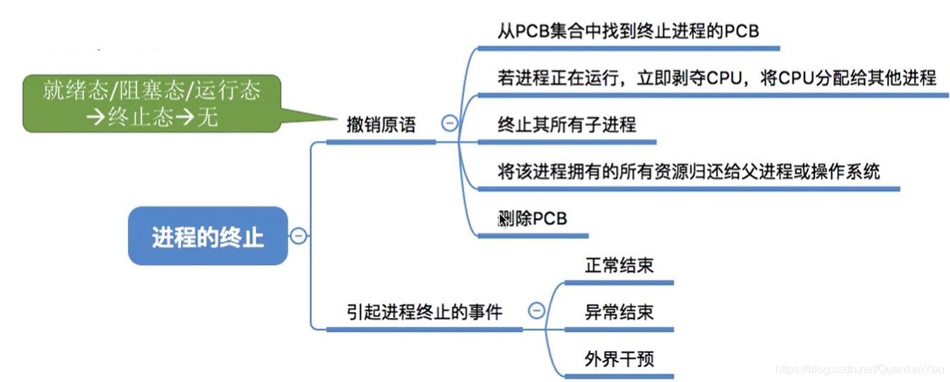

### 进程的阻塞和唤醒

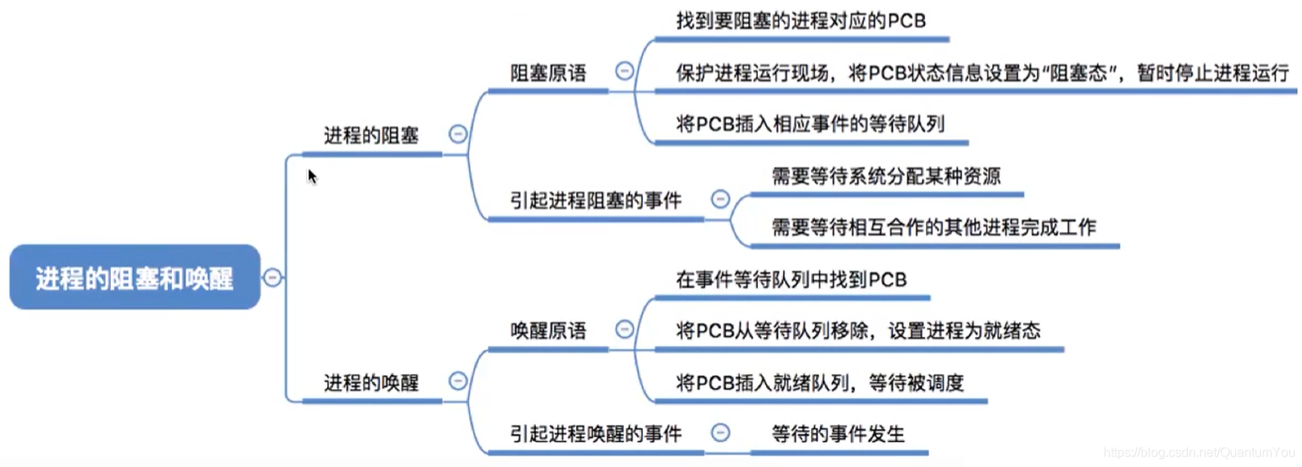  
阻塞和唤醒原语应该成对使用

### 进程的切换

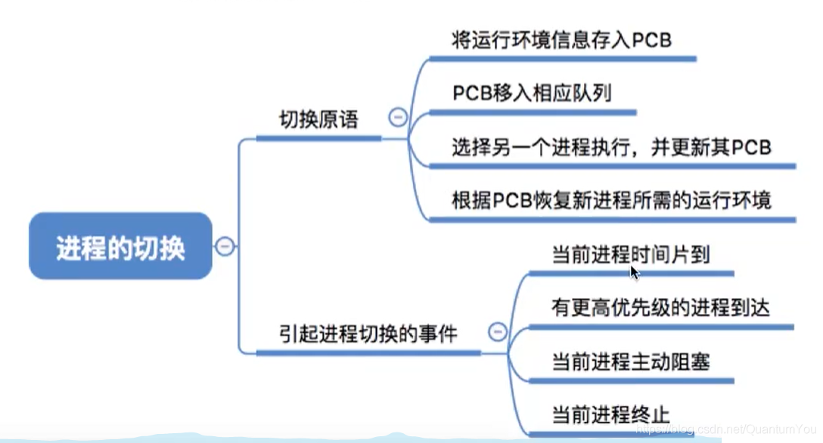

# 小结

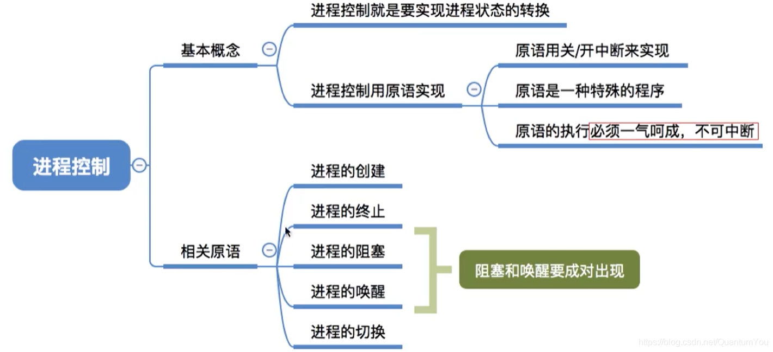

# 其他

* 从零开始的开发简易操作系统  
  **开发步骤** ： ① 在Windows (或其他)系统上编写源代码 -> ②用C 语言编译器编译源代码，生成机器语言文件 -> ③ 对机器语言进行加工，生成软盘映像文件 -> ④将映像文件写入磁盘，生成含操作系统的启动盘
* 进程控制的主要功能是对系统中的所有进程实崺有效的管理，它具有创建新进程、撤销已有进程、实现进程状态转换等功能。